Республиканский открытый конкурс творчества
“Мой космос”
Номинация «УРОК»

Выполнила:
Учитель физики и астрономии
Фахертдинова Гульфира Наиловна
МБОУ «Евлаштауская СОШ»
2023 г

Тема: Малые тела Солнечной системы |  | Часов на изучение темы: 1
Тип урока: урок открытия новых знаний |  | В теме: первый урок
Цели: |  | Покажите студентам значение термина "маленькие тела" и рассмотрите типы маленьких тел – их физические и химические свойства, а также компоненты структуры.
Задачи | Образовательные | Формировать понятия об астероидах, метеорах, метеоритах, кометах; определить понятие "планета"« "малая планета», "астероид", "комета"; охарактеризовать малые тела Солнечной системы; описать внешний вид и структуру астероидов и комет; объяснить процессы, происходящие в Кометы возникают, когда изменяется их расстояние от Солнца; проанализируйте орбиты комет.
Задачи | Развивающие | развитие логического мышления через систематизацию фактов, развитие навыков наблюдения, формирование мировоззрения, развитие познавательной деятельности, умение делать выводы, применять полученные знания для объяснения явлений.
Задачи | Воспитательные | развивать коммуникативные навыки, развивать умение говорить и слышать других, способствовать формированию идеологической идеи познания явлений и свойств окружающего мира.
Новые термины и понятия: |  | Астероиды, кометы, метеоры, метеориты, болиды.

Планируемый результат: |  | Предметные:  Знать: понятие малые тела Солнечной системы: астероиды, метеориты и метеоры, кометы  Уметь: решать задачи и рассчитывать эти скорости
Планируемый результат: |  | Личностные:  развитие мотивации к учебному процессу обучения
Планируемый результат: |  | Метапредметные:  Коммуникативные УД - вступать в учебное сотрудничество, высказывать  собственное мнение, правильно формулировать свои мысли.  Познавательные УД- анализировать, делать выводы.  Регулятивные УД - соотносить возможные последствия столкновения Земли и других малых тел Солнечной системы, анализируя характер пересечения орбит;

Прием | Мотивация | Проблема, целеполагание | Повторение | Выявление затруднений | Решение проблемы | Рефлексия | Домашнее задание
Прием | «Загадка» | Обсуждение, выявление проблемы, поиск путей решения | Игра «Домино» | «Кроссенс»  «Информационный буклет» | Групповая работа по различным заданиям, отчет, выводы, концептуальная таблица | Незаконченное предложение  Видеоролик | Творческое домашнее задание

I. Организационный.
Взаимное приветствие учителя и учащихся, проверка подготовленности учащихся к уроку, организация внимания.
II. Этап всесторонней проверки знаний.
Игра «Домино». Карточки с вопросами раздаются всем ученикам. А на обратной стороне записан ответ другого вопроса. Ученик задает вопрос, отвечает тот ученик, у кого ответ на этот вопрос. Этот же ученик задает вопрос по своей карточке. И так цепочка продолжается до тех пор, пока не найдены ответы на все вопросы.
1. В честь древнеримской богини любви была названа планета (Венера)
2. Как называются спутники Марса? (Фобос и Деймос)
3. «Красная планета» — о какой планете идет речь? (Марс)
4. На какой планете находится Большое Красное Пятно? (Юпитер)
5. Кто открыл планету Уран? ( Гершель)
6. Содержание, какого вещества в атмосфере создаёт парниковый эффект? (метан, углекислый газ)
7. Какой спутник – самый большой в Солнечной системе? ( Ганимед)
8. Какую особенность имеет спутник Титан? (имеет атмосферу)
9. Миранда - спутник какой планеты? ( Уран)
10. Какая из планет является самой большой в Солнечной системе? (Юпитер)
11. На какой планете расположен вулкан Олимп? (Марс)

IV. Этап подготовки учащихся к активному усвоению знаний. Мотивация учащихся.
Древние греки думали, что это божественное копье или Стрела, направленная против сил зла. Для славян он олицетворял смерть, для скандинавов-душу, которую прощали люди и боги, для мусульман-сильного и злого врага. Подумайте об этом и в конце урока скажите мне: "о чем был этот отрывок?»
V. Этап усвоения новых знаний.
Мы продолжаем изучать структуру Солнечной системы. Давайте перейдем к изучению так называемых малых тел Солнечной системы. В Солнечной системе, помимо Солнца и восьми крупных планет, есть небольшие тела: астероиды, кометы, метеоры и метеориты. Химический анализ показал, что маленькие тела состоят из химических элементов, известных на Земле. Это подтверждает идею материального единства мира.Для изучения этой темы я предлагаю «Кроссенс». Кроссенс как кроссворд. Мы будем отгадывать каждый рисунок и получать новые знания.
У каждой группы свой кроссенс (приложение 3). В течении урока каждая группа должна до конца отгадать свой вариант.
-На первом рисунке изображены малые тела. В ваших учебниках даны их изображения. Найдите название и информацию о том малом теле, которое изображено на рисунке кроссенса и докажите свой ответ.
-На втором рисунке даны характеристики данных вам малых тел. Ваша задача, используя информационные буклеты (приложение 1), заполнить данную вам концептуальную таблицу (приложение 2)

-Отгадываем третий рисунок. Как вы думаете, о чем мы должны знать? (о расположении малых тел).
-Отгадываем четвертый рисунок. Какую ассоциацию вызывает этот рисунок (происхождение малых тел).
Учитель: Наша Солнечная система, к которой принадлежит планета Земля, представляет собой сложную структуру с множеством мелких элементов. Планетарные спутники, астероиды, кометы и многое другое-это чудесный мир, соединенный невидимыми нитями. На самом деле у природы много тайн и тайн, она неохотно раскрывает их, поэтому любое дальнейшее решение-важный шаг человечества на пути познания мира.
А давайте вернемся к началу нашего урока. О каких небесных телах шла речь в отрывке?
Древние греки верили, что ПАДАЮЩАЯ звезда - это божественное копье или стрела, направленная против сил зла. Для славян он олицетворял смерть, для скандинавов – душу, прощающую людей и богов, для мусульман - сильного и злого врага.
Научное объяснение: между тем, давно известно, что звезда не может упасть. Это огромный газовый шар немыслимой температуры. И если хотя бы одна из этих звезд упадет на Землю, от последней, вероятно, не останется пыли. Как называются ученые, изучающие падающие звезды?
-Что вы узнали, изучив материал, о метеорных дождях? Почему это явление, наблюдается именно в августе?
- Астрономы считают, что виновником является хвост быстрой кометы, через которую Земля проходит прямо в этот момент. Что хорошего в этом звездном случае? То, что доступно каждому, не нуждается в специальном оборудовании, и не имеет значения, в какой точке планеты вы находитесь. Это выглядит хорошо, и это нравится обычным людям, а не только астрономам.
VI. Этап закрепления новых знаний.
Закончите предложения.
Остаток метеоритного тела, не сгоревший в земной атмосфере и упавший на поверхность Земли, называют ______________________________. Размеры хвоста комет могут превышать _____________________________________. Ядро кометы состоит из ___________________________________________. Метеорные тела врываются в атмосферу Земли со скоростями _____________. Радиант – это ________________________________. Крупные астероиды имеют собственные имена, например, ____________________. Очень яркий метеор, видимый на Земле как летящий по небу огненный шар, - это _____________________________________. Орбиты большинства астероидов в Солнечной системе располагаются ______________________.
VII. Этап решение задач
- Какая энергия выделится при ударе метеорита массой m = 50 кг, имеющего скорость у поверхности Земли v = 2 км/с?
- Какова большая полуось орбиты кометы Галлея, если период её обращения T = 76 лет?
Предлагаю вашему вниманию видеоролик. ( I видеоролик – это падение Тунгусского метеорита, II – падение Челябинского метеорита)
https://www.youtube.com/watch?v=yyTnm0iaEYA
https://www.youtube.com/watch?v=ZD5iY1h8uSs&t=0s&index=12&list=WL
- Что вы увидели на видеоролике?
-Что вы почувствовали?
- Страх, боязнь, …
- Можем ли мы остановить падение метеорита?
- А какие действия мы можем совершить?
- Укрыться в безопасное место, …
VIII. Этап информации о домашнем задании.
Посмотреть научно-популярные фильмы «Столкновение с бездной», «Астероид».
§ 17, в тетради составить обобщающую таблицу малых тел Солнечной системы.

Приложение 1.
Информационный буклет.
Между орбитами Марса и Юпитера находится пространство, в котором множество маленьких тел неправильной формы, называемых астероидами, движутся по орбите вокруг Солнца, образуя пояс астероидов. В телескоп астероид выглядит как звезда. В настоящее время определены орбиты более чем 3000 астероидов. На самом деле их гораздо больше. Расчеты показывают, что количество астероидов размером более 1 км может достигать 30 000. Размер астероидов рассчитывается по их блеску. Общая масса астероидов составляет менее 0,1 массы Луны. Астероиды имеют каменистый и металлический состав с примесями соединений углерода, азота, водорода и кислорода. (По учебнику прочитать историю открытия астероидов)
За орбитой Нептуна находится кольцо мелких планетоподобных тел (пояс Койпера). Плутон - самый большой астероид из пояса Койпера.
Некоторые астероиды пересекают орбиту Марса и выходят на орбиту Земли. Их называют астероидами группы Аполлона. Представители группы могут встретиться с землей, но это маловероятно. Астероид Икар приближается к Земле каждые 19 лет (1949, 1968, 1987, 2006) на расстоянии около 7 миллионов км. Энергия движения этого астероида примерно равна энергии одной термоядерной бомбы. Время от времени они приближаются к Земле Гермеса, Эрот. Когда Земля сталкивается с астероидом диаметром 1 км, выделяется энергия, эквивалентная взрыву миллионов атомных бомб. Выброс пыли в атмосферу приведет к постоянной облачности, поверхность Земли будет получать меньше солнечной энергии. Падение температуры может спровоцировать начало нового ледникового периода. Считается, что столкновение с астероидом 65 миллионов лет назад привело к гибели динозавров. Астероид Апофис, названный в честь древнеегипетского бога тьмы, выйдет 22 апреля. Декабрь 2012 летать относительно близко к Земле.
Для спасения нашей цивилизации был создан Международный фонд космической охраны, разработана программа поиска опасных астероидов, комет и расчета их орбит. Ученые обнаруживают опасные астероиды, которые могут столкнуться с Землей, разрабатывают методы изменения или разрушения их орбит. Большой вклад в эти исследования внесли украинские астрономы: В. Кручиненко, К. Чуримов, М. Черных, Д. Лупишко.
Астероид – малая планета; “звездообразный” объект. В ночь на 1 января 1801 года Сицилийский астроном Джузеппе Пиацци случайно обнаружил звездный объект, координаты которого сильно менялись от ночи к ночи. Так была обнаружена первая из многих маленьких планет-Церера. Диаметр Цереры составляет 770 км вскоре были обнаружены еще три астероида: Паллада - 490 км, Юнона - 170 км, Веста-380 км.
Сегодня уже известно около 1800 астероидов, орбиты которых хорошо изучены, некоторые из которых имеют орбиты, пересекающие орбиту Земли. Пространство между орбитами Марса и Юпитера заполнено огромным количеством обломков: размером более 1 км - 30 000; диаметром менее 1 км - сотни миллионов. Такое количество астероидов между Марсом и Юпитером указывает на существование некой планеты, которая впоследствии была разрушена. Этот вопрос остается открытым. Всем астероидам не хватает атмосферы. Существует три группы астероидов (темные, светлые, металлические) – в зависимости от их химических свойств. Астероиды имеют температуру от-1200C до-1000C. все астероиды (взятые вместе) образовали бы планету диаметром 1500 км.
Кометы. Кометы – хвостатые звёзды (голова, ядро, хвост) – строение комет. Кометы отличаются от всех других тел Солнечной системы: (своим видом; формой орбит; большими размерами; быстрой и быстрой эволюцией). Природа комет меняется по мере приближения к Солнцу, то есть их яркость увеличивается, размер хвоста увеличивается, иногда происходит быстрое изменение структуры. Хвост кометы обычно имеет форму конуса, на кончике которого находится нечеткое ядро (голова). Голова состоит из оболочки туманности (комы) и звездообразного ядра, которое является самым ярким пятном кометы. Яркость кометы увеличивается к ядру. Головы комет могут быть очень большими-несколько десятков, а то и сотен тысяч километров. Хвост кометы всегда направлен солнцем. Хвост растет с большой скоростью, около 106 км в день,пока не достигнет значения 108 км.
.
Яркие кометы долгое время привлекали внимание людей своим необычным внешним видом, внушали многим из них суеверный ужас, и Церковь воспользовалась этим во время научных гонений. И суеверный ужас у людей присутствовал до тех пор, пока все, что происходило в небе, не было научно обосновано. Выдающийся русский астрофизик Ф. А. Бредихин (1831-1904) внес большой вклад в изучение природы комет.
Он создал классификацию хвостов комет. Разница между хвостами комет проистекает из разницы между силами притяжения и отталкивания.
Даже говоря о кометах, следует подчеркнуть их периодичность. Самая известная комета для жителей Земли-Галлезианская комета. 19 мая 1910 года английские ученые предсказали встречу земли с ней. И действительно, хвост кометы "коснулся" земли, и следующее появление кометы в околоземном коридоре было 9 февраля 1986 года, то есть ее частота составляет 76 лет. Но частота может быть больше и меньше.
В настоящее время кометы играют роль своеобразных "зондов" межпланетного пространства и позволяют получать ценную информацию о свойствах космического пространства на различных расстояниях от Солнца. В настоящее время зарегистрировано около 1000 комет.
Используя этот рисунок, учащиеся знакомятся с особенностями строения, свойствами, особенностями поведения и характеристиками малых тел Солнечной системы.
Метеором – это называется световым явлением, которое происходит на высоте от 130 до 80 км, когда частицы – метеорное тело из межпланетного пространства - попадают в атмосферу Земли. Метеоры (от греческого слова meteoros — парящий в воздухе) - это крошечные частицы, которые вспыхивают в атмосфере Земли и с высокой скоростью проникают извне. Метеоры часто называют падающими звездами. В межпланетном пространстве многие из этих частиц случайным образом движутся с разными скоростями. Масса подавляющего большинства из них измеряется десятыми и тысячными долями грамма, в редких случаях - несколькими граммами. Когда частица входит в атмосферу со скоростью более 30 км / с, она быстро нагревается из-за трения с воздухом, вспыхивает и образует метеор. Чем больше масса и скорость частицы, тем ярче будет взрыв метеорита. В среднем за 1 час в небе появляется 5-6 ярких метеоров. Почему август? Самое интересное, что "звездный дождь" в августе проходит регулярно из года в год. Астрономы сходятся во мнении, почему звезды падают в августе, а не в другом месяце. Они считают, что виновником является хвост кометы С. Сумидифта-Таттла, через который в это время проходит Земля. Какая польза от этого звездопада? То, что доступно каждому, не требует специального оборудования, и не имеет значения, в какой точке планеты вы находитесь. Это выглядит красиво, и это то, что нравится обычным людям, а не только астрономам
Болиды – вторжение массивных метеорных тел вызывающее очень яркие вспышки. Метеор аналог болид (скорость вторжения в атмосферу Земли от 11 до 73 км/с; высота возгорания от 130 до 80 км). Болид напоминает летящий по небу огненный шар. Несколько раз в году можно наблюдать целые метеорные потоки (метеорные дожди). Метеорные потоки на протяжении нескольких ночей могут появляться примерно в одной и той же области неба.
Радиант – это источник метеорного потока (дождя).
Метеорные потоки (на сегодняшний день известно более 30) - это столкновение Земли с роем метеорных тел, движущихся по орбите. Источником почти всех малых тел, по-видимому, являются кометы. Напротив, крупные метеоритные тела имеют астероидное происхождение. В некоторых случаях большое метеоритное тело не успевает испариться, когда оно проходит через атмосферу и достигает поверхности Земли. Этот остаток метеорного тела называется метеоритом. В течение года на Землю падает около 2000 метеоритов. В сутки - около 10 тонн вещества из метеоритов и метеоритной пыли.
Существует 3 типа метеоритов (железо, камень, железокамень), обычно состоящих из железа, никеля, магния и различных сплавов. Химические соединения в метеоритах и их кристаллическая структура показывают, что метеорное вещество образовалось при высоких давлениях и температурах. Возраст метеоритов обычно колеблется от нескольких сотен миллионов до нескольких миллиардов лет. Самый большой железный метеорит-Гоба-был найден в Намибии: он имеет размер 3 на 3 на 1 м и массу 60 т. кратеры метеорного происхождения также были обнаружены на других планетах и их спутниках. Крупные метеориты могут образовывать кратеры диаметром несколько десятков километров. Среди наиболее известных событий на Земле, связанных с малыми телами, следует выделить феномен Тунгу (30 июня 1908 года–тайга Центральной Сибири). Ну а самый сенсационный метеорит последнего времени-Челябинск.

Кометы
Масса
Размеры
Форма
Химический состав
Период появления
Астероиды
Масса
Размеры
Форма
Химический состав
Период обращения относительно Солнца
Приложение 2

Метеоры
Масса
Размеры
Форма
Химический состав
Период появления

Метеориты
Масса
Размеры
Форма
Химический состав
Период появления

Приложение 3
1
2


Вот камень с неба к нам летит, как звать его …….

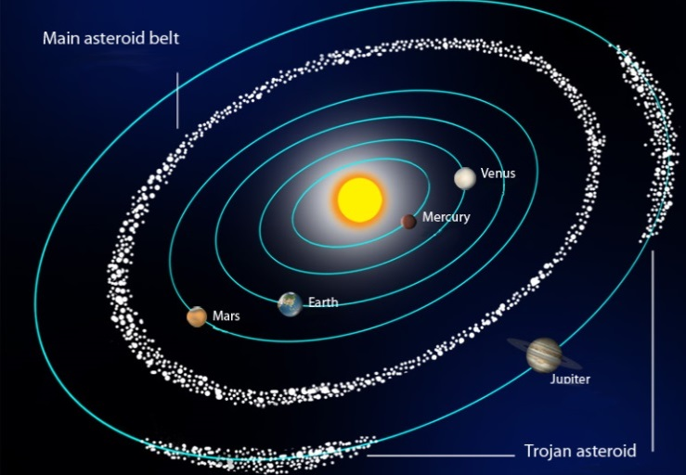
Период появления
Размеры химический состав
Форма
Масса
4
3

1
2

Период появления
Размеры химический состав
Форма
Масса

4
3

В космосе сквозь толщу лет
Ледяной летит объект.
Хвост его — полоска света,
А зовут объект…

2
1

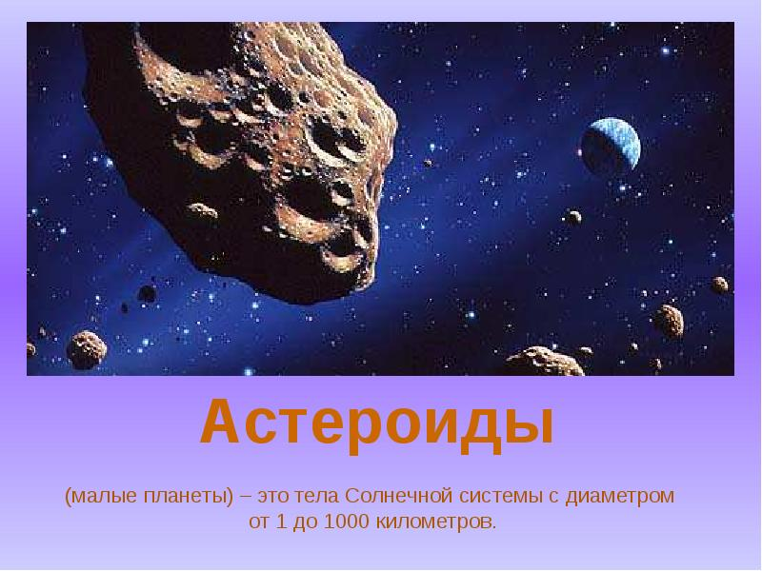

Период появления
Размеры химический состав
Форма
Масса

4
3

2
1
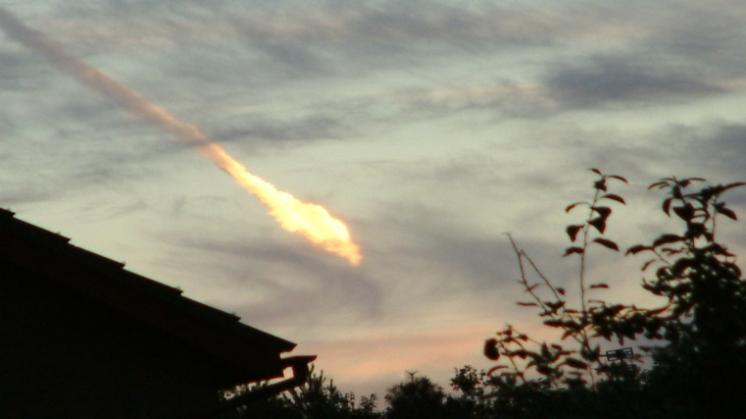

Период появления
Размеры химический состав
Форма
Масса

3
4

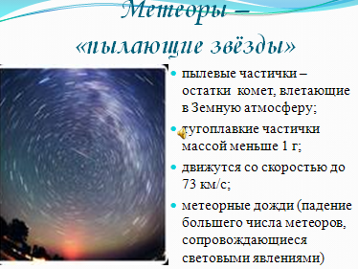
Период появления
Размеры химический состав
Форма
Масса

